BERITA ACARA SERAH TERIMA INVENTARIS
PT. JAKARTA PRIMA CRANES
Wisma JPC, Jl. Mampang Prapatan Raya No.20

No. Dokumen : GA/2023/06/006
No. Inventaris : YLN-2023-003
DEPARTEMEN GA-IT

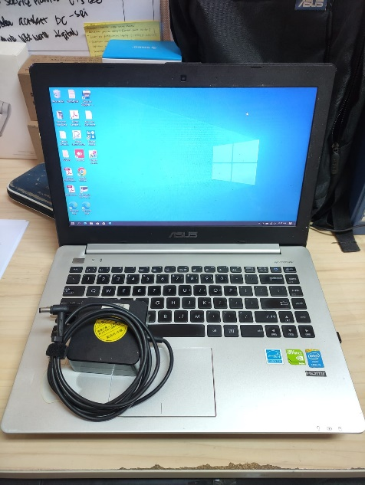
Hari ………………, ……. ………… 2023
Telah diserahkan inventaris sebagai berikut :
- Laptop ASUS NoteBook A451LB-WX077D (1 Unit)
  - Processor : Intel® Core™ i5-4200U Processor (1.6 GHz, Cache 3MB) ~2.3Ghz
  - Display : 14" WXGA
  - RAM : 1x 4 GB DDR3
  - Storage : 1x 750 GB HDD
  - SN : E2N0CX226179072
  - Warna : Silver
- Charger Laptop (1 Unit)

Kondisi : 50% (Bekas Pakai)
Kepada :

Nama : M Nurhasan Mahmudi
Divisi : HR & GA / IT
NIK :
Notes :
Laptop Sudah Sering Lag dan harddisknya bermasalah, User sudah mendapatkan inventaris laptop baru

Menyetujui,

( Bramantya Zain )
Menyerahkan,

( Yulian Ahmad )
Menerima,

( M Nurhasan Mahmudi )
BERITA ACARA SERAH TERIMA INVENTARIS
PT. JAKARTA PRIMA CRANES
Wisma JPC, Jl. Mampang Prapatan Raya No.20

No. Dokumen : GA/2023/06/006
No. Inventaris : YLN-2023-003
DEPARTEMEN GA-IT

Hari ………………, ……. ………… 2023
Telah diserahkan inventaris sebagai berikut :
- Laptop ASUS NoteBook A451LB-WX077D (1 Unit)
  - Processor : Intel® Core™ i5-4200U Processor (1.6 GHz, Cache 3MB) ~2.3Ghz
  - Display : 14" WXGA
  - RAM : 1x 4 GB DDR3
  - Storage : 1x 750 GB HDD
  - SN : E2N0CX226179072
  - Warna : Silver
- Charger Laptop (1 Unit)

Kondisi : 50% (Bekas Pakai)
Kepada :

Nama : M Nurhasan Mahmudi
Divisi : HR & GA / IT
NIK :
Notes :
Laptop Sudah Sering Lag dan harddisknya bermasalah, User sudah mendapatkan inventaris laptop baru

Menyetujui,

( Bramantya Zain )
Menyerahkan,

( Yulian Ahmad )
Menerima,

( M Nurhasan Mahmudi )
------------------
System Information
------------------
Time of this report: 6/14/2023, 10:54:17
Machine name: PC-2022-SNR
Machine Id: {3D143070-7A08-49D0-89FF-5894B48064A1}
Operating System: Windows 10 Pro 64-bit (10.0, Build 19044) (19041.vb_release.191206-1406)
Language: English (Regional Setting: English)
System Manufacturer: ASUSTeK COMPUTER INC.
System Model: S451LB
BIOS: BIOS Date: 12/20/13 14:47:11 Ver: 04.06.05 (type: BIOS)
Processor: Intel(R) Core(TM) i5-4200U CPU @ 1.60GHz (4 CPUs), ~2.3GHz
Memory: 4096MB RAM
Available OS Memory: 3980MB RAM
Page File: 2256MB used, 4347MB available
Windows Dir: C:\Windows
DirectX Version: DirectX 12
DX Setup Parameters: Not found
User DPI Setting: 96 DPI (100 percent)
System DPI Setting: 96 DPI (100 percent)
DWM DPI Scaling: Disabled
Miracast: Available, with HDCP
Microsoft Graphics Hybrid: Not Supported
DirectX Database Version: 1.0.8
DxDiag Version: 10.00.19041.0928 64bit Unicode

LABEL DI BELAKANG LAPTOP
NO INVENTARIS
YLN | - | 2023 | - | 003

EMAIL MS | e2n0cx226179072@outlook
PASS | JpcOffice2023
TGL | 14 / 06 / 2023
BA | GA/2023/ 06 / 006
USER | YULIAN AHMAD

PWR | 2023/JKT-
PO | 2023/JKT-L-

LABEL DI CHARGER
NO INVENTARIS
YLN | - | 2023 | - | 003

